**OOP_HW00_108590044 何柏憲**

**Part 1：HelloWorld Demo**

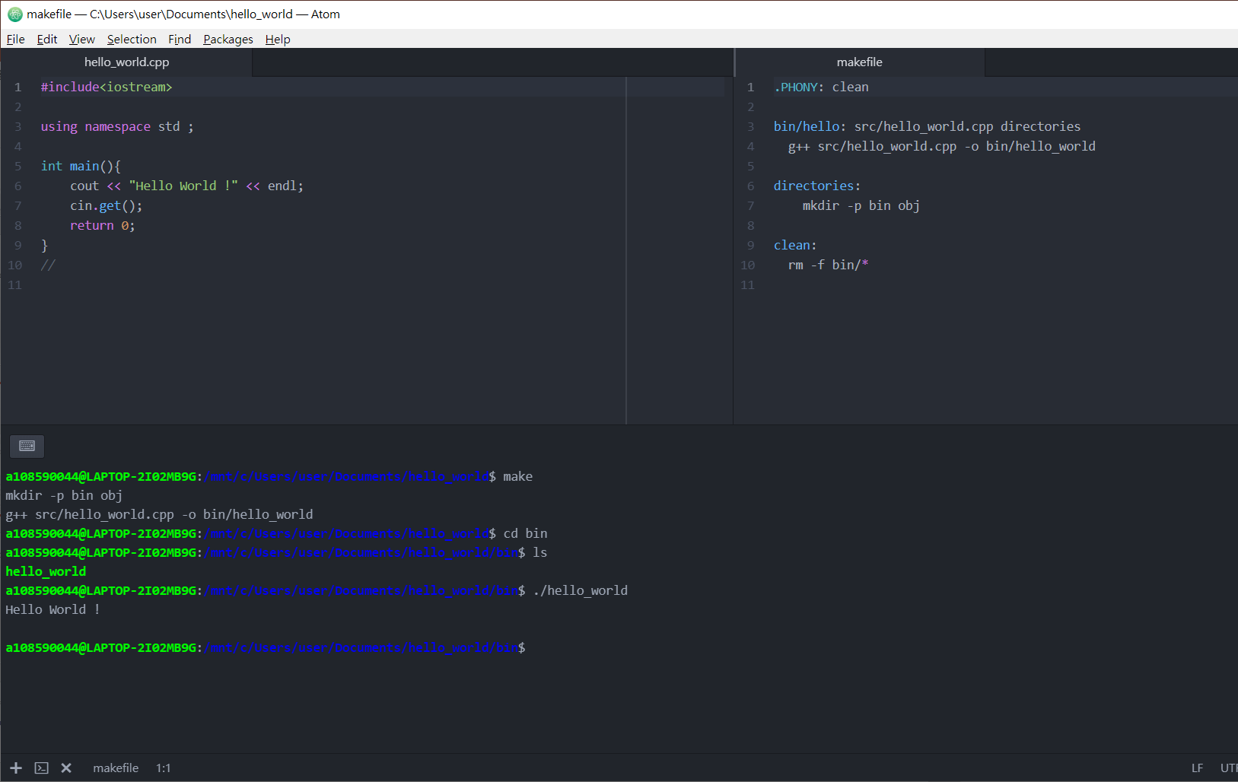

**Part 2：Linux Cmd Pratice**

1.pwd:顯示目前目錄



2.ls:列出目前目錄中的檔案與目錄列表



3.cd:變換目錄

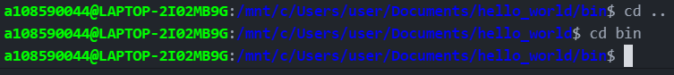

4.mkdir&rmdir:創建新目錄&刪除空的目錄

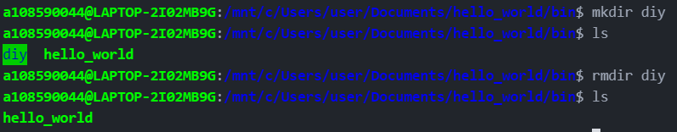

5.rm:移除檔案及目錄

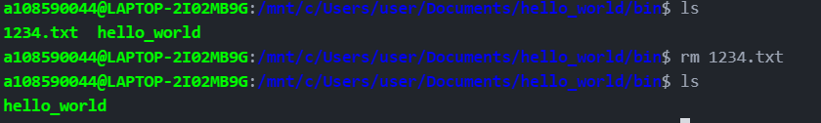

6.touch:可以更改檔案的時間戳記&建立空檔案



7.--help:可以查詢指令的用法

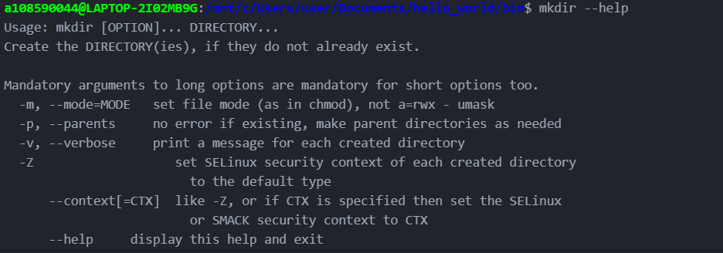

8.cp:可以複製檔案到指定目錄

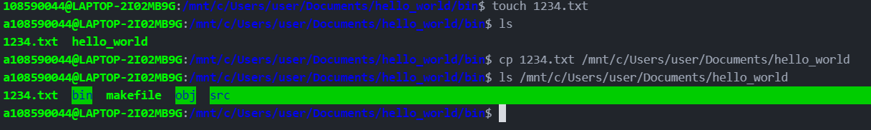

9.mv:可以移動檔案或重新命名檔案及目錄指令

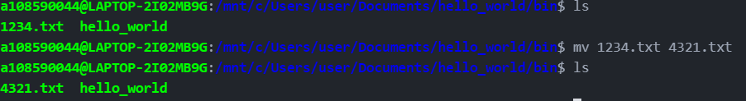

10.cat:可以印出檔案內容或合併多檔



11.su:可以讓linux使用者獲得root權限



12.apt-get:可以對某些套件進行操作，可能是安裝或移除等等行為

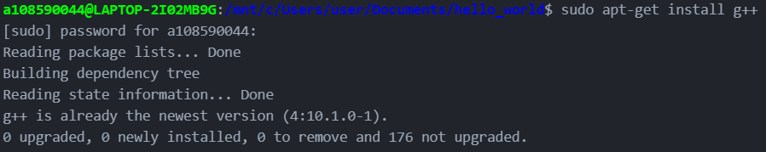

13.sudo:允許系統管理員分配給一般用戶合理的權限，像是可以下載套裝軟體的權限(如下)



**Part 3: Gitlab Registration**

